1) Transformação da parte de login, que, apesar de aparentemente ser simples, tem uma certa complexidade que considero razoávelmente.

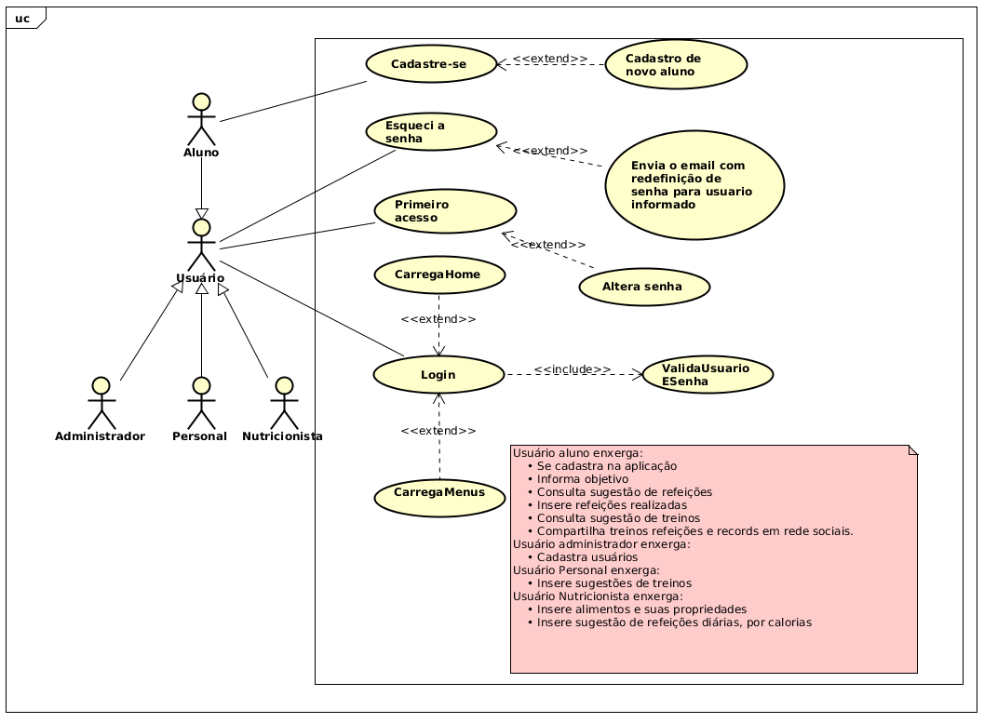

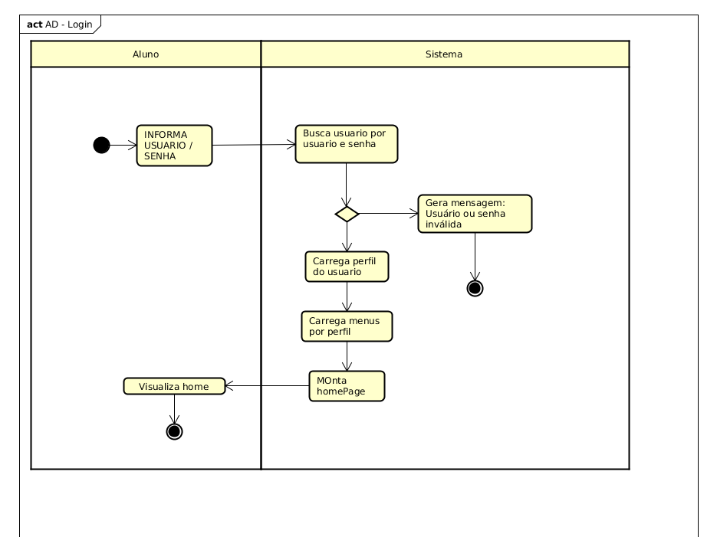

2) O segundo fluxo escolhido, foi o que o aluno monta sua refeição

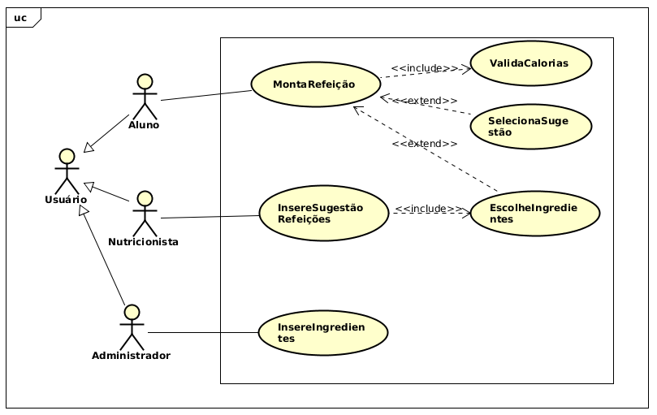

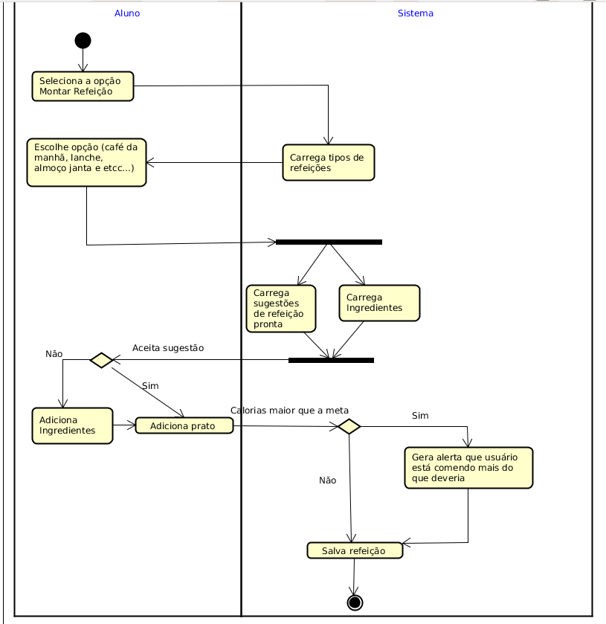

3) O último selecionado foi o fluxo, onde, o personal trainning cria exercicio e cria sugestões de treinos para os usuários do sistema

